2. Der Computerarbeitsplatz

2.1 Geräte am Computerarbeitsplatz
Ein Computerarbeitsplatz setzt sich aus Geräten für die Eingabe, die Verarbeitung und die Ausgabe zusammen.
Eingabe |  | Verarbeitung |  | Ausgabe
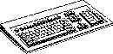 | Tastatur |  | Computer |  | LCD-Projektor
 | Joystick |  | Computer | 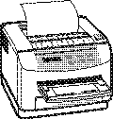 | Drucker
 | Maus |  | Computer | 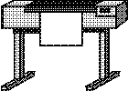 | Plotter
 | Digitaler Fotoapparat |  | Computer | 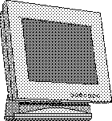 | Bildschirm
 | Scanner

Quelle: Torsten Bechstaedt

